Усл. 2058

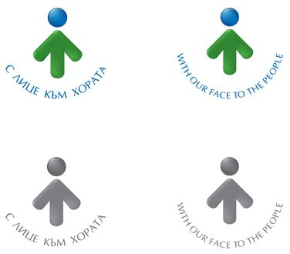

**ОБЩИНА БРЕЗНИК**

Вх.№ .........................

…………………………..20….. г.

**ДО**

**КМЕТА**

**НА ОБЩИНА БРЕЗНИК**

**ЗАЯВЛЕНИЕ**

ЗА ИЗДАВАНЕ НА СПРАВКИ ПО ИСКАНЕ НА СЪДЕБНИ ИЗПЪЛНИТЕЛИ

От .........................................................................................................., ЕГН .......................

/име: собствено, бащино, фамилно/

за лицето:

………………………………………………………………………………………………………………………………………………………………………

/име: собствено, бащино, фамилно/

Моля да ми бъде извършена следната справка:

……………………………………………………………………………………………………………………………………………………………………………………………………………………………………………………………………………………………………………………………………………..

…………………………………………………………………………………………………...…………………………………….…………………………

/посочва се вида на справката/

Такса: безплатно

Срок за изпълнение: 3 дни

Желая издаденият индивидуален административен акт да бъде получен:

 Лично на гише от ЦАО;

 На електронен адрес, съгласно Закона за електронното управление ………………………………………..;

 В профил, регистриран в Информационната система за сигурно електронно връчване /ССЕВ/;

 Чрез лицензиран пощенски оператор на адрес: ...........................................................   
като декларирам, че пощенските разходи са за моя сметка, платими при получаването на акта за вътрешни пощенски пратки и съм съгласен документите да бъдат пренасяни от оператора за служебни цели.

*Община Брезник*

*Банкова сметка : BG46STSA93008423552400, BIC: STSABGSF, Банка ДСК ЕАД гр.Брезник*

*вид плащане 448007- общинска такса за административни услуги*

*ЗАБЕЛЕЖКА: Заявлението може да бъде представено на гише, по пощата или по електронен път*

Дата: .......................                                                              Заявител: .............................

*(подпис)*